1. **スライド登録手順**
   1. **ログイン**

提供されたIDとパスワードを入力して、[ログイン]をクリックします。

URL : http://[hostname]/show

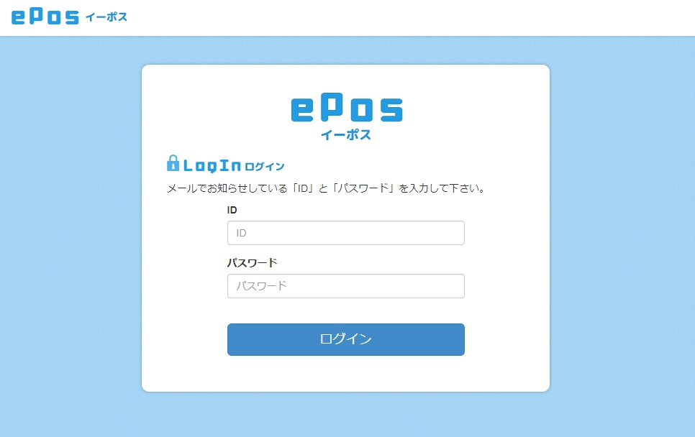

* 1. **スライド選択**

[発表スライド]のボタンをクリックします。

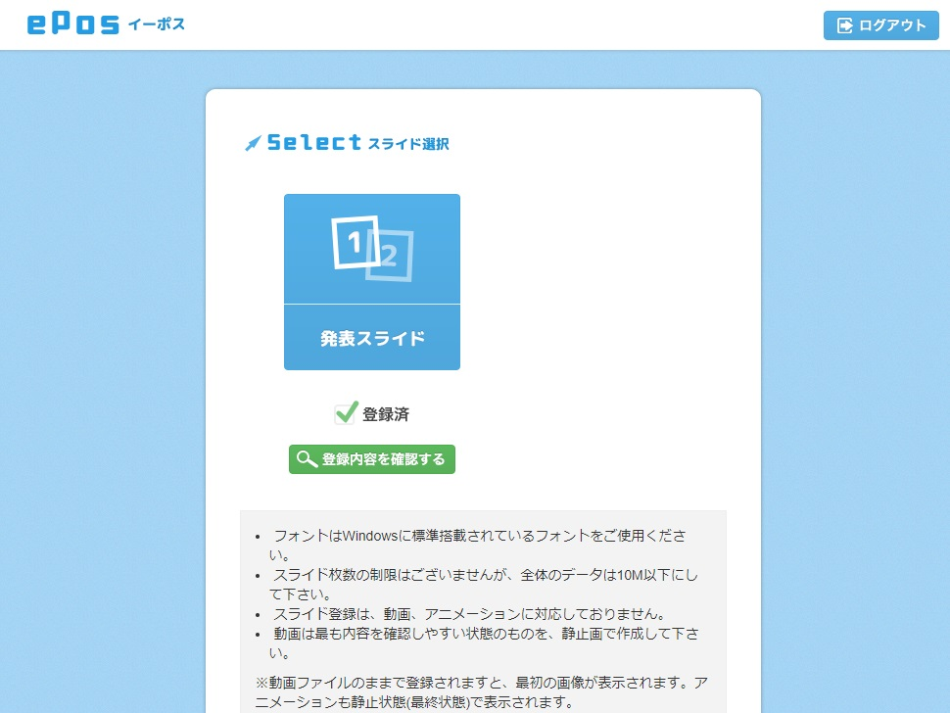

* 1. **発表スライド登録**

1. スライド選択画面で、[発表スライド]をクリックすると登録画面が表示されます。
2. 発表スライドの[ファイル選択]をクリックして、PowerPointを選択します。

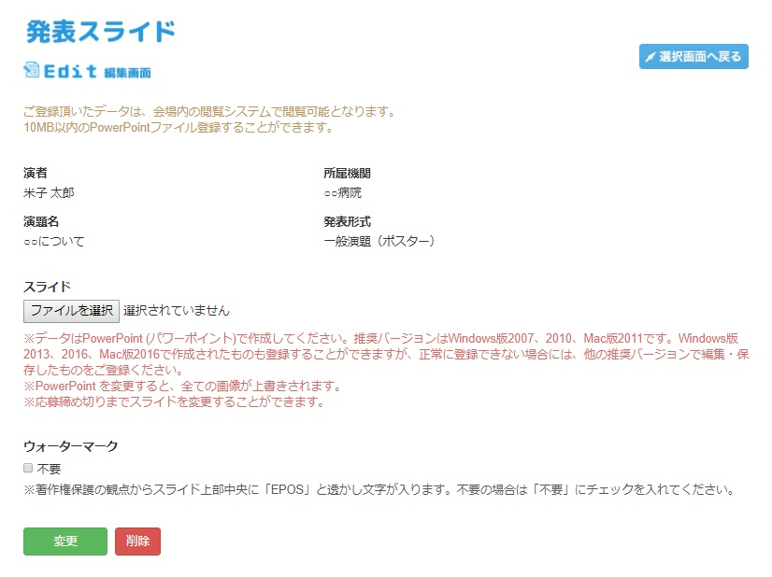

※登録できるPowerPointは、Windows版2003～2013、Mac版2008、2011(pptまたはpptx)となります。

※登録できるPowerPointは、50ページ以内、50MB以内となります。

1. スライド画像生成時に、ウォーターマークを入れない場合は、「ウォーターマーク不要」をチェックします。



1. [登録]ボタンをクリックします。

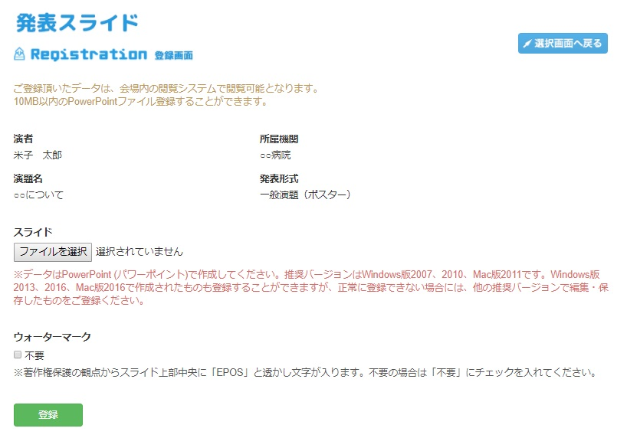

1. スライドの登録が完了し、選択したPowerPointの各スライド画像が下部に表示されるため確認します。

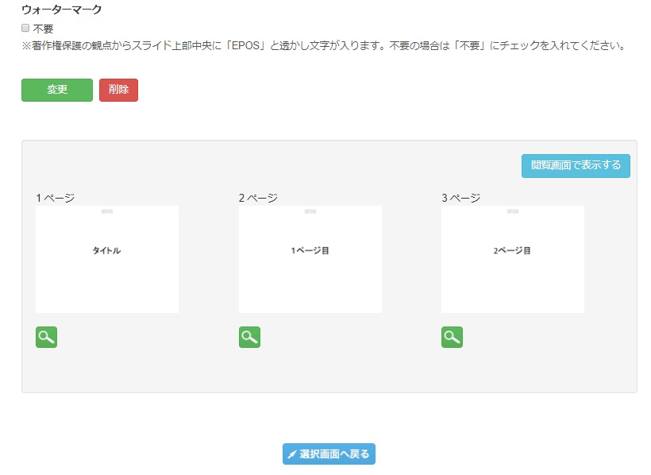

※[削除]をクリックすると、登録した情報が削除されます。

※[閲覧画面で表示する]をクリックすると、登録情報を確認できます。

※各スライド画像のプレビューボタンをクリックすると、画像を拡大表示します。

1. 再度編集する場合は、[変更]ボタンをクリックするか、スライド選択画面で再度[発表スライド]のボタンをクリックします。
2. **公開スライド閲覧手順**
   1. **ログイン**

提供されたIDとパスワードを入力して、[ログイン]をクリックします。

URL : http://[hostname]/receive

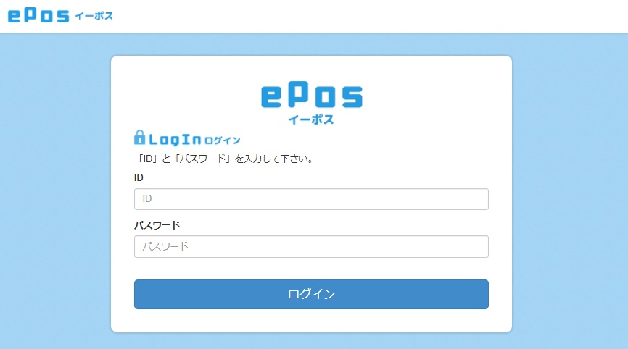

* 1. **会場選択**

ログインすると会場の一覧画面が表示されるため、該当の会場をクリックします。

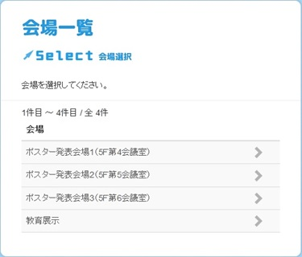

* 1. **演題選択**

会場を選択すると該当の演題情報が一覧で表示されるため、閲覧したい演題をクリックします。

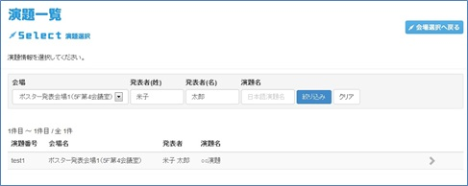

「日本語」「English」のラジオボタンを選択して各言語で表示できます。

検索枠に値を入力して[絞り込み]をクリックすることで、演題情報の検索が行えます。

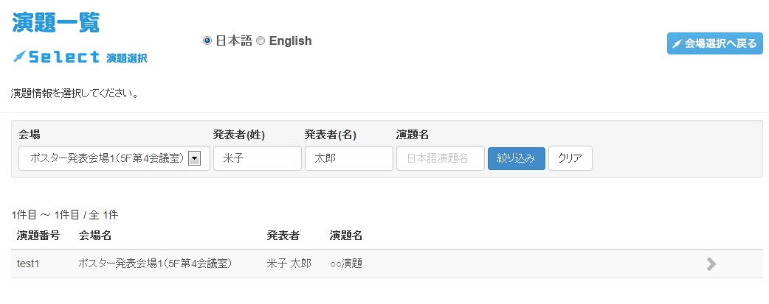

* 1. **詳細閲覧**

演題を選択すると、詳細画面が表示されます。

画面上の左右の矢印をクリックすることで、他のスライドを表示します。

